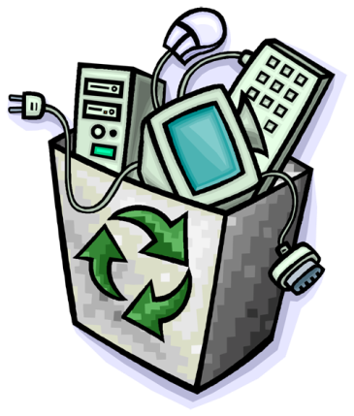
Nakon pozitivnih iskustava s prošlogodišnje izložbe starih računala Od Orlova do Oblaka, s jednakim entuzijazmom idemo dalje!!!
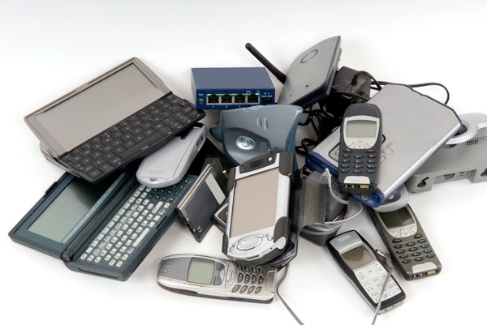
Prikupljamo elektronički otpad.
Sigurno svi imate stara računala, televizore, radio aparate, mobitele,kazetofone,video rekordere, DVD uređaje, itd.
Ne znate što s njima??
Zbrinimo ih na odgovarajući način!!!
Donesite ih k nama!
Prikupljanje će se obavljati 21.,22. i 23. svibnja od 18 do 20 sati u prostorijama OŠ Dubrava.
ZA LJEPŠE SUTRA-MISLIMO DANAS!!

